PROYECTO ITER

ESPECIALIZACIÓN EN ARQUITECTURA EMPRESARIAL DE SOFTWARE

GESTIÓN DE PROYECTOS

TALLER

PRESENTADO POR:

MANUEL ALEJANDRO ALCALA BUSTOS

FARID ELIECER URECHE LOPEZ

LUIS FELIPE BARBOSA MURILLO

CAMILO ERNESTO PARRA VASQUEZ

2019

|  |  |  |
| --- | --- | --- |
| **Versión** | **Fecha** | **Descripción de la modificación** |
| 0.1 | 2019-10-28 | Documento inicial |
| 0.2 | 2019-11-06 | Tiempos y riesgos |

Contenido

1. Introducción 3

1.1. Objetivo 4

1.2. Alcance 4

1.3. Planteamiento de la solución 5

1.4. Definiciones 6

2. WBS 7

3. Tiempos 8

4. Riesgos. 9

# Introducción

Actualmente el mundo enfocado en la tecnología, está realizando cambios muy grandes para afianzar esa palabra que en algunos casos se vuelve un cliché la “transformación digital”, pero que en la mayoría es una realidad, donde uno de los problemas a solucionar es mejorar el proceso a nivel documental de las áreas, proyectos, entre otros que la empresa tiene, además de participar en un nivel ecológico – ambiental, que mejore la calidad de vida y reduzca los problemas de deforestación global.

Por lo tanto, la universidad javeriana tomo la decisión de ser uno de los partícipes en este cambio no solamente cultural sino tecnológico, pasando de persistir el uso de papel y mantener un histórico documental en carpetas, generando problemas de espacio, procedimentales, ecológicos y de orden, a mejorar el proceso por medio de un gestor documental.

Uno de los puntos más importantes de este gran paso es la digitalización de los documentos y la administración por medio de versiones de cada uno de estos, pero también es la automatización y mejora de los procesos de la universidad en cada área sobre la cual se necesita realizar o generar documentación ya sea para necesidades internas o externas.

## Objetivo

Implementar por medio del sistema de gestión documental **OnBase** una transformación de la gestión organizaciones evitando el uso de papel, automatizando y mejorando los procesos de gestión de hoja de vida del estudiante y gestión de hoja de vida del colaborador.

## Alcance

La universidad pontifica Javeriana, siempre se ha enfocado en generar talento humano con calidad, excelencia y ética, pero también a innovar en la forma en que se crea este talento humano y para hacerlo es necesario que mejore y se mantenga al margen de la actualidad no solamente en el sector educativo sino también en mejorar la experiencia en todos los sectores y mejorar sus procesos de gestión colaborativa.

En las áreas que conforman el sector colaborativo de la universidad se administra toda la historia laboral o educativa del grupo que conforma la universidad, es decir que en cada área cada funcionario que la conforma tiene una experiencia, un perfil y unas funciones que son asignadas para que estas sean cumplidas y por lo tanto fue contratado para ello, y que en cada momento que lleve en la universidad como colaborador tiene una historia que es guarda en su hoja de vida.

Al igual que los colaboradores también los estudiantes también se les administra su historia estudiantil, desde el inicio de inscripción hasta su graduación y estudios complementarios como diplomados y postgrados, en ocasiones los estudiantes de pregrado pueden participar como colaboradores de la universidad en cargos de monitores y auxiliares que hacer que los estudiantes no solamente formen parte en el sector estudiantil sino también en el sector colaborativo de la universidad, por lo tanto la carrera de cada estudiante y la experiencia que puede generar en ella son historia que es guardad en su hoja de vida.

Cada hoja de vida es guardad en un archivo y carpeta asignado en físico y guardado en orden alfabético y por tipo de sector por lo tanto la cantidad de papel que es usada y el espacio que se necesita para realizar estos procesos se hace costoso en el transcurso del tiempo ya que es un proceso que no está optimizado en términos de búsqueda, administración y versiona miento de documentos.

Es por ello que se hace necesario tomar la decisión de contratar una plataforma como SaaS (Software as a service) para la transformación, automatización y digitalización de los documentos que son agregados en el transcurso de la ejecución de los procesos de hoja de vida del colaborador y hoja de vida del estudiante por medio de un gestor documental el cual ya se encuentra contratado gracias a la empresa **Hyland** llamado **OnBase,** que por el se digitalizara todo documento físico que exista y será cargado a la plataforma, se automatizaran los procesos mencionados anteriormente gracias a la transformación digital. Por lo tanto, todo documento que pertenezca a los procesos de hoja de vida del colaborador y hoja de vida del estudiante serán tratados y administrados por este medio reduciendo el uso de papel y optimizando la gestión o solicitudes por parte del grupo de personas que conforman la universidad.

## Planteamiento de la solución

Para que nuestro objetivo se cumpla es necesario que la calidad de la información y el desempeño de la plataforma **OnBase** sean los adecuados, por lo tanto, es necesario que la plataforma sea implementada y se mantenga en la nube, para que su crecimiento sea horizontal y no tenga restricciones al momento de que la capacidad de usuarios que la utilicen se incremente y sea escalable en el tiempo.

Además, al momento de realizar la implementación a nivel de infraestructura como se mencionó anteriormente esta debe ser configurada en la administración de usuarios dinámicos, es decir debe existir perfiles administrativos y de gestión los cuales serán usados por colaboradores de la universidad y perfiles temporales y estudiantiles que serán usados por los estudiantes, egresados y prospectos de la universidad.

Se deberá migrar los procesos de “gestión de hoja de vida del estudiante” y “gestión de hoja de vida del colaborador” a la plataforma de **OnBase,** por medio de la automatización y gestión por BPM, por lo tanto, cualquier integración con los sistemas de la universidad que sea conformado o forme parte en los procesos a implementar deberán ser diseñados, desarrollados y ejecutados para que continúen realizando su funcionalidad como lo han hecho antes de realizar la automatización.

Se deberá realizar la digitalización de los documentos físicos que existan por cada proceso, realizando versiones de acuerdo a la historia de cada uno, por lo tanto, se hace necesario contratar personal técnico y capacitarlo para realizar la digitalización respectiva.

Se capacitará a lo colaboradores de la universidad en la usabilidad de la plataforma y se hará una campaña enfocada los estudiantes para que conozcan la nueva plataforma y la estrategia de transformación digital que podrá utilizar.

## Definiciones

* OnBase: Es el producto principal de la multinacional Hyland, es una plataforma de información empresarial diseñada para gestionar el contenido, los procesos y casos a nivel de negocio, centraliza su contenido empresarial más importante en una ubicación segura y luego le entrega la información relevante cuando la necesite sin importar donde se encuentre.

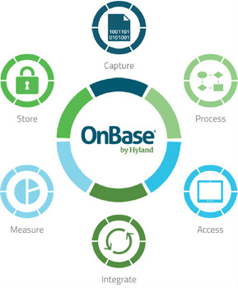

* Sistema de Gestión documental: Es un sistema informático que se utiliza para capturar y almacenar documentos, generar versiones y tener una alta administración de ellos.
* BPM: Por su definición (Business Process Management) es un enfoque de manejo adaptable, desarrollado con el fin de sistematizar y facilitar los procesos individuales de negocio complejos dentro y fuera de la empresa.

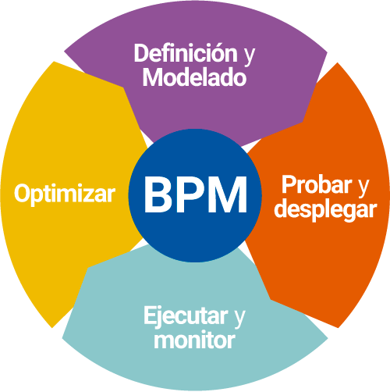

* La nube: Conocida como servicios en la nube es un paradigma que permite ofrecer servicios de computación a través de una red.

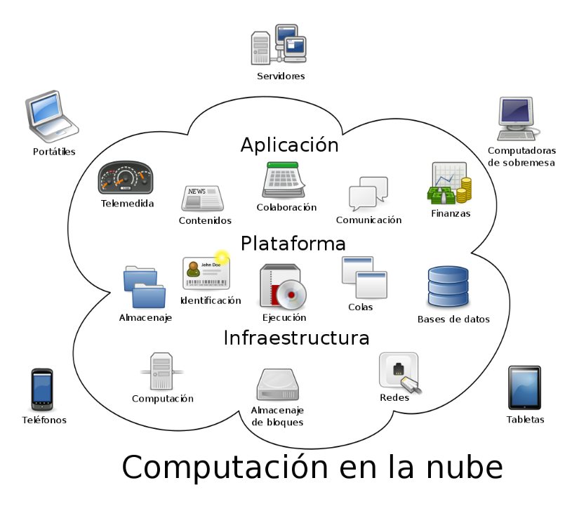

# WBS

|  |  |  |  |  |
| --- | --- | --- | --- | --- |
| **Entregable** |  | **Sub entregables** |  | **Actividades** |
| 1. Implementación OnBase | 1.1 | Iniciación |  |  |
|  |  | 1.1.1 | Evaluación y recomendaciones |
|  |  | 1.1.2 | Selección del Gerente del proyecto |
|  |  | 1.1.3 | Elección equipo de trabajo |
|  |  | 1.1.4 | Desarrollar carta de proyecto |
| 1.2 | Planeación |  |  |
|  |  | 1.2.1 | Definición de Alcance |
|  |  | 1.2.2 | Creación WBS |
|  |  | 1.2.3 | Elaborar plan de trabajo |
| 1.3 | Ejecución |  |  |
|  |  | 1.3.1 | Reunión de inicio |
|  |  | 1.3.2 | Verificación y validación Requerimientos de Usuarios |
|  |  | 1.3.3 | Revisión documentación OnBase |
|  |  | 1.3.4 | Definición proceso documentación Entrante |
|  |  | 1.3.5 | Definición proceso documentación saliente |
|  |  | 1.3.6 | Definición proceso Hoja de vida Estudiante |
|  |  | 1.3.7 | Definición proceso Empleados |
|  |  | 1.3.8 | Implementación Configuración OnBase |
|  |  | 1.3.9 | Plan de contextualización |
| 1.4 | Control y Monitoreo |  |  |
|  |  | 1.4.1 | Gestión de proyecto |
|  |  | 1.4.2 | Reuniones estado de proyecto |
|  |  | 1.4.3 | Gestión del riesgo |
|  |  | 1.4.4 | Actualización plan de proyecto |
| 1.5 | Cierre |  |  |
|  |  | 1.5.1 | Revisión la Línea Base del Alcance |
|  |  | 1.5.2 | Documentación Lecciones aprendidas |
|  |  | 1.5.3 | Informe de Cierre |
|  |  | 1.5.4 | Liberar los recursos |

# Tiempos

|  |  |  |  |  |
| --- | --- | --- | --- | --- |
| **ID** | **Nombre** | **Fecha de inicio** | **Fecha de fin** | **Duración** |
| 0 | Iniciación | 21/10/2019 | 30/10/2019 | 8 |
| 1 | Evaluación y recomendaciones | 21/10/2019 | 22/10/2019 | 2 |
| 2 | Selección del Gerente del proyecto | 23/10/2019 | 23/10/2019 | 1 |
| 3 | Elección equipo de trabajo | 24/10/2019 | 28/10/2019 | 3 |
| 4 | Desarrollar carta de proyecto | 29/10/2019 | 30/10/2019 | 2 |
| 5 | Planeación | 31/10/2019 | 8/11/2019 | 7 |
| 6 | Definición de Alcance | 31/10/2019 | 31/10/2019 | 1 |
| 7 | Creación WBS | 1/11/2019 | 5/11/2019 | 3 |
| 8 | Elaborar plan de trabajo | 6/11/2019 | 8/11/2019 | 3 |
| 9 | Presentación plan de trabajo | 6/11/2019 | 7/11/2019 | 2 |
| 10 | Plan de trabajo Aprobado | 8/11/2019 | 8/11/2019 | 1 |
| 11 | Ejecución | 11/11/2019 | 11/12/2019 | 23 |
| 12 | Reunión de inicio | 11/11/2019 | 11/11/2019 | 1 |
| 13 | Verificación y validación Requerimientos de Usuarios | 12/11/2019 | 14/11/2019 | 3 |
| 14 | Revisión documentación OnBase | 15/11/2019 | 15/11/2019 | 1 |
| 15 | Definición proceso documentación Entrante | 18/11/2019 | 21/11/2019 | 4 |
| 16 | Documento de proceso | 18/11/2019 | 19/11/2019 | 2 |
| 17 | Documentación Integración | 20/11/2019 | 21/11/2019 | 2 |
| 18 | Definición proceso documentación saliente | 22/11/2019 | 27/11/2019 | 4 |
| 19 | Documento de proceso | 22/11/2019 | 25/11/2019 | 2 |
| 20 | Documento de Integración | 26/11/2019 | 27/11/2019 | 2 |
| 21 | Definición proceso Hoja de vida Estudiante | 18/11/2019 | 21/11/2019 | 4 |
| 22 | Documento de proceso | 18/11/2019 | 19/11/2019 | 2 |
| 23 | Documento de integración | 20/11/2019 | 21/11/2019 | 2 |
| 24 | Definición proceso Empleados | 26/11/2019 | 29/11/2019 | 4 |
| 25 | Documento de proceso | 26/11/2019 | 27/11/2019 | 2 |
| 26 | Documento de integración | 28/11/2019 | 29/11/2019 | 2 |
| 27 | Implementación Configuración OnBase | 27/11/2019 | 6/12/2019 | 8 |
| 28 | Definición de gobierno | 27/11/2019 | 27/11/2019 | 1 |
| 29 | Definición de roles | 28/11/2019 | 28/11/2019 | 1 |
| 30 | Configuración Herramienta | 29/11/2019 | 4/12/2019 | 4 |
| 31 | Configuración de permisos | 5/12/2019 | 6/12/2019 | 2 |
| 32 | Plan de contextualización | 9/12/2019 | 11/12/2019 | 3 |
| 33 | Control y Monitoreo | 21/10/2019 | 11/12/2019 | 38 |
| 34 | Gestión de proyecto | 21/10/2019 | 11/12/2019 | 38 |
| 35 | Reuniones estado de proyecto | 21/10/2019 | 11/12/2019 | 38 |
| 36 | Gestión del riesgo | 21/10/2019 | 11/12/2019 | 38 |
| 37 | Actualización plan de proyecto | 21/10/2019 | 11/12/2019 | 38 |
| 38 | Cierre | 12/12/2019 | 17/12/2019 | 4 |
| 39 | Revisión la Línea Base del Alcance | 12/12/2019 | 12/12/2019 | 1 |
| 40 | Documentación Lecciones aprendidas | 13/12/2019 | 13/12/2019 | 1 |
| 41 | Informe de Cierre | 16/12/2019 | 16/12/2019 | 1 |
| 42 | Liberar los recursos | 17/12/2019 | 17/12/2019 | 1 |

# Riesgos.